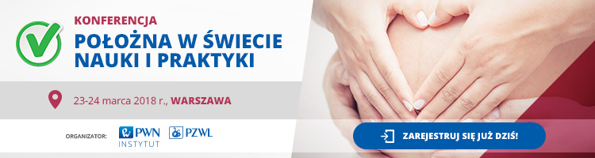

Prof. nadzw. dr hab. n. med. Ewa Dmoch-Gajzlerska i PZWL Wydawnictwo Lekarskie mają zaszczyt zaprosić Państwa na konferencję „Położna w świecie nauki i praktyki”, która odbędzie się 23-24 marca 2018 r. w Warszawie.
Podczas spotkania wspólnie z ekspertami, poruszymy różne zagadnienia dotyczące położnictwa w tym m.in. postępowania w krwotokach położniczych, opieki neonatologicznej ze szczególnym uwzględnieniem noworodków o niskiej masie urodzeniowej, jego pielęgnacji a także sposobów odżywiania i znaczenia odpowiedniej ilości wody w naszym organizmie. Naszym celem jest zwrócenie uwagi na te tematy i dokonanie (a może nie?) rewizji dotychczasowych poglądów.
W programie m.in.:
SESJA WARSZTATOWA (piątek) – praktycznie, w małych grupach!
▶ Hospicja perinatalne
▶ Metodyka badań cytologicznych
▶ Prawo – jak bronić się przed oskarżeniami?
SESJA WYKŁADOWA (sobota)
▶ Współczesne możliwości diagnostyki i terapii płodu
▶ Noworodek o małej i bardzo małej masie urodzeniowej
▶ Dieta kobiety karmiącej
▶ Wpływ wody na rozwój ciąży
▶ Szkoły rodzenia
▶ Masaż Shantala
Zapisy i rejestracja za pośrednictwem strony wydarzenia http://i.pzwl.pl/PSNIP/

